Kérjük, ellenőrizze, hogy az alkotásfotó tájolása megfelelő-e. Ha szükséges, jelezze az elforgatás irányát és fokát. | Művész | Amennyiben pontosítani szükséges az előzetesen rendelkezésre álló adatokat  a régi adat törlése nélkül, egy új sorba adja meg a helyesbítést  (amennyiben van indoklás – pl. alkotáscím módosítása „művész hátoldali felirata szerint” történt – akkor azt zárójelben jelezze) |  |  |  | Installálási méret cm-ben  (mag*szél*mély)  Keretezett alkotás: keret külső széleitől mérten  Vakkeret esetén: alkotásméret kiegészítve vakkeret-mélységi adattal | Keret leírása  (pl. fehérre festett fa, üvegezett) | Keretléc mérete (léc szél*mély) | Paszpartu leírása, mérete (a keret belső széleitől mérten mag*szél.)  (pl. fekete papír, 99*59 cm) | Akasztási pont leírása + db-szám  (pl. 2 db farkasfog) | Szignó/jelzés előoldalon  (pl. lent középen: Hencze 1970) | Állapot  és/vagy  Megjegyzés  (egyéb speciális paraméter, pl. alkotás súlya, sorozathoz tartozik)
Alkotás fotója | Művész | Alkotás cím | Év | Technika | Alkotás mérete cm-ben (mag*szél*mély)
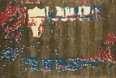 | Knyihár Bence | Napellenző | 2013 | olaj, vászon | 137x208 .5cm | 137x208 .5x3 cm | nincs | nincs | nincs | nincs | Jelezve hátoldalon a vakrámán autógráf felirattal: Knyihár Bence/Napellenző/2013. | szemle időpontjában sérülésmentes állapotban  5 kg
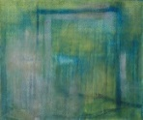 | Knyihár Bence | Pinty no.1 | 2015 | olaj, vászon | 153x181,5 cm | keretezett  156x184.5x3 cm | feketére pácolt vékony fenyő keret | 156x184.5x3 cm | nincs | nincs | szemle időpontjában jelzés nélkül | szemle időpontjában sérülésmentes állapotban  5 kg
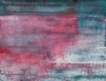 | Knyihár Bence | Pinty no. 2 | 2015 | olaj, vászon | 156x208,5 cm | keretezett,  159x211x3 cm | feketére pácolt vékony fenyő keret | 159x211x3 cm | nincs | nincs | szemle időpontjában jelzés nélkül | szemle időpontjában sérülésmentes állapotban  5 kg
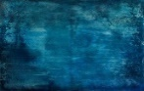 | Knyihár Bence | Pinty no. 3 | 2015 | blueprint (cianótípia), vászon | 131,5x204., cm | keret nélkül  131,5x204,5x3,5 cm | nincs | nincs | nincs | nincs | Jelezve hátul: autógráf felirattal a vakrámán: Knyihár Bence /pinty no. 3/blueprint/2015 | szemle időpontjában sérülésmentes állapotban  5 kg
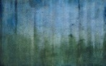 | Knyihár Bence | Pinty no. 5. | 2015 | olaj, vászon | 150,5x240,5 cm | keret nélkül  150,5x240,5x2 cm | nincs | nincs | nincs | nincs | Jelezve hátul: autógráf felirattal a vakrámán: Knyihár Bence /pinty no. 5/2015 | szemle időpontjában sérülésmentes állapotban  5 kg
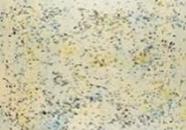 | Knyihár Bence | Szél | 2014 | olaj, vászon | 140,5x200,5 cm | keretezett,  143,5x203x4cm | feketére pácolt vékony fenyő keret | 143,5x203x4 cm | nincs | nincs | Jelezve hátul: autógráf felirattal a vakrámán: K. Bence | szemle időpontjában sérülésmentes állapotban  5 kg
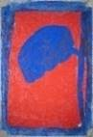 | Knyihár Bence | Orchids 1. | 2022 | akril, olaj, vászon | 198x130,5cm | keret nélkül,  198x130,5x3 cm | nincs | nincs | nincs | nincs | Jelezve hátul: autógráf felirattal a vakrámán: Knyihár Bence / Orchid 1./2022/ Mixed media | szemle időpontjában sérülésmentes állapotban  5 kg
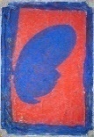 | Knyihár Bence | Orchids 2. | 2022 | akril, olaj, vászon | 198x130,5cm | keret nélkül,  198x130,5x3 cm | nincs | nincs | nincs | nincs | Szemle időpontjában jelzés nélkül. | szemle időpontjában sérülésmentes állapotban  5 kg
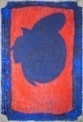 | Knyihár Bence | Orchids 3. | 2022 | akril, olaj, vászon | 198x130,5 cm | keret nélkül,  198x130,5x3 cm | nincs | nincs | nincs | nincs | Jelezve hátul: autógráf felirattal a vakrámán: Knyihár Bence / Orchid 3./2022/ Mixed media | szemle időpontjában sérülésmentes állapotban  5 kg
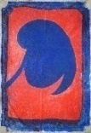 | Knyihár Bence | Orchids 4. | 2022 | akril, olaj, vászon | 198x130,5 cm | keret nélkül,  198x130,5x3 cm | nincs | nincs | nincs | nincs | Jelezve hátul: autógráf felirattal a vakrámán: Knyihár Bence / Orchid 4./2022/ Mixed media | szemle időpontjában sérülésmentes állapotban  5 kg

